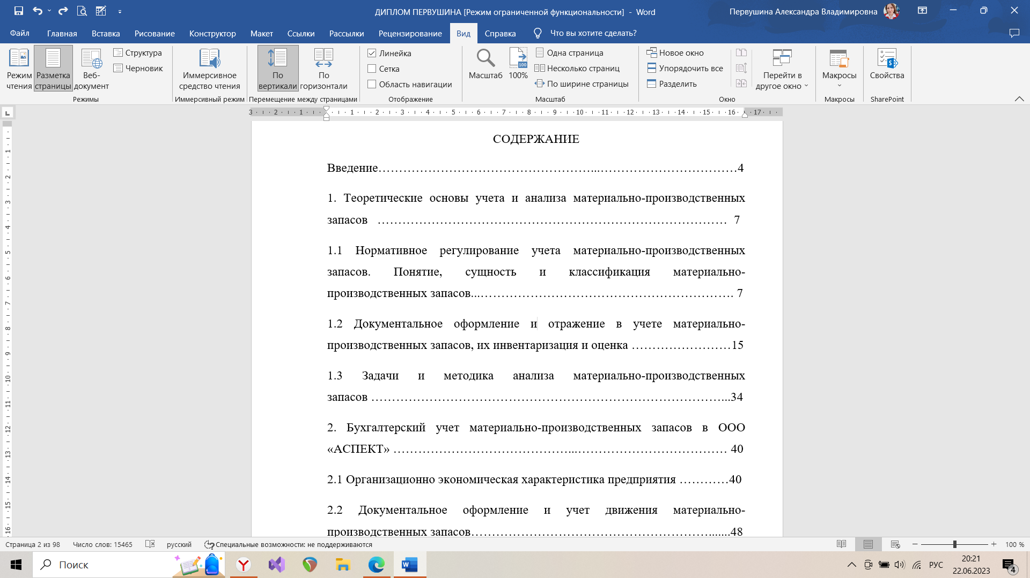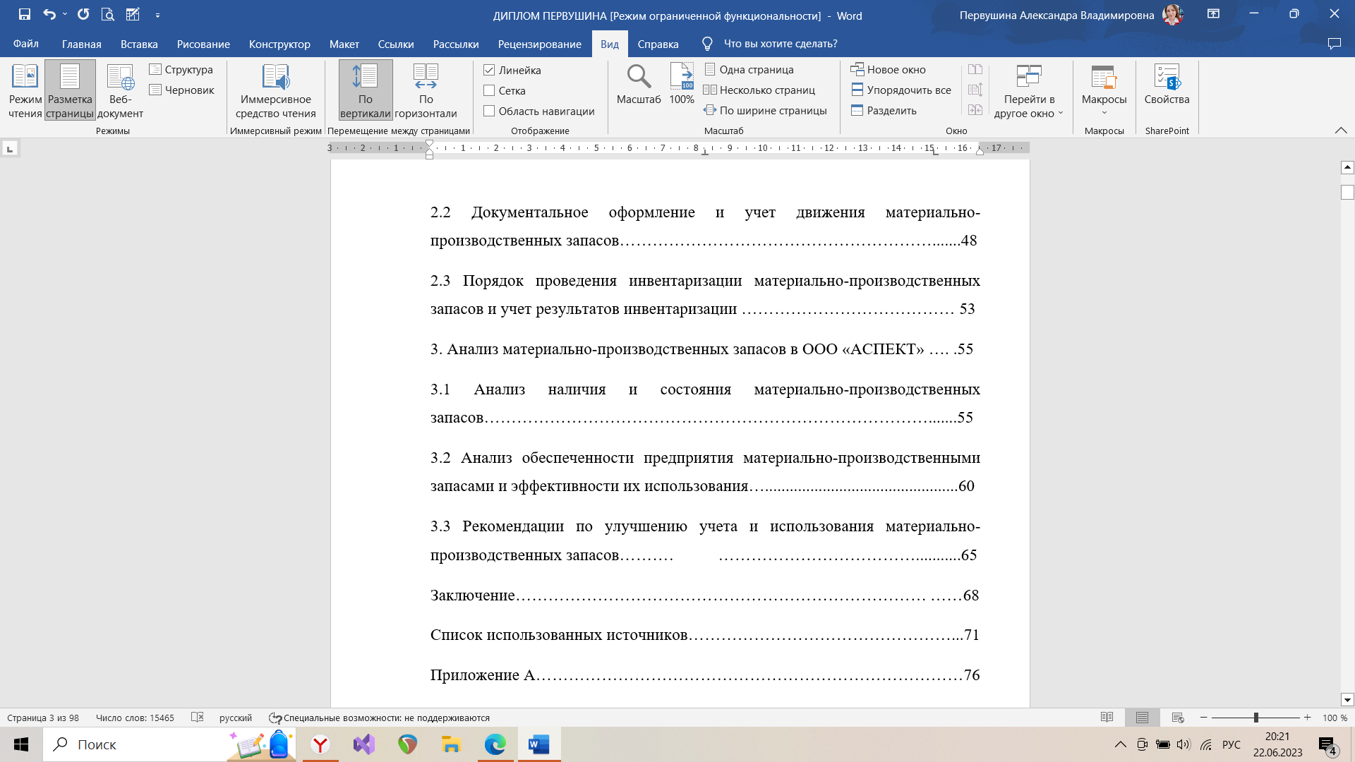

3.3 Рекомендации по улучшению учета и использования материально-производственных запасов………………………………………………...........65

Заключение………………………………………………………………… ……68

Список использованных источников…………………………………………...71

Приложение А……………………………………………………………………76

Приложение Б……………………………………………………………… ……78

Приложение В……………………………………………………………………77

Приложение Г……………………………………………………………… ……94

Приложение Д……………………………………………………………………96

Приложение Е……………………………………………………………............98

ВВЕДЕНИЕ «

Работа и ее результаты занимают центральное место в экономической деятельности любого предприятия, а инвентаризация считается одним из важнейших источников экономической выгоды.

Производственный процесс в условиях рыночной экономики невозможен без различных материалов и сырья. Не только недостаток материальных ресурсов, но и их избыток может привести к значительному ухудшению качества продукции.

Нехватка материальных ресурсов скажется на качестве выпускаемой продукции, что, в свою очередь, приведет к снижению выручки компании. Их избыток значительно сократит денежный поток, что также повлияет на выручку компании. Только оптимальное количество материальных и производственных запасов создает хорошие условия для производства готовой продукции и получения предприятием дохода. Одной из актуальных задач современного производства является ритмичное, бесперебойное выполнение всех процессов с использованием материальных и производственных запасов. В связи с тем, что названия используемых материалов и производственных запасов, их количество активно меняются, необходим качественный учет. В результате бухгалтерский учет предоставит полную информацию об имеющихся ресурсах, критериях их использования и экономии, рациональном использовании материальных запасов, а также возможности снижения производственных затрат. Актуальной проблемой для многих организаций является организация инвентаризации. В современных условиях очень важно следить за сохранностью материальных и производственных запасов, их документированием, соблюдением норм потребления и установлением затрат, связанных с закупкой материалов.

Материальные и производственные запасы организации рассматриваются как элемент жизни (приобретение, поступление, сбережения, отпуск на рабочем месте). Следовательно, они рассматриваются как источник прибыли и вероятных выгод организации. Исходя из вышесказанного, можно утверждать, что выбранная мной тема "Учет и анализ товарных запасов (на примере ООО "АСПЕКТ") актуальна.

Актуальность темы исследования объясняется тем, что в настоящее время все динамично меняется, включая изменения в системе бухгалтерского учета, особенно в области инвентаризации.

Компании должны регулярно проверять материальные и производственные запасы и анализировать применимую учетную политику, поскольку в ней излагаются основные положения организации, включая материальные и производственные запасы.

В связи с актуальностью этой темы, целью квалификации на степень магистра является разработка рекомендаций по улучшению учета и использования товарно-материальных запасов на примере ООО "АСПЕКТ".

В соответствии с целью определяются следующие задачи:

- Учитывать теоретические и методологические аспекты инвентаризации;

- Анализировать учет материальных и производственных запасов на примере ООО "АСПЕКТ";

- Проанализировать эффективность использования материальных и производственных запасов на примере ООО "АСПЕКТ".

Предметом исследования является инвентаризация в компании с ограниченной ответственностью ООО "АСПЕКТ".

Объектом бухгалтерского и аналитического исследования является ООО "АСПЕКТ".